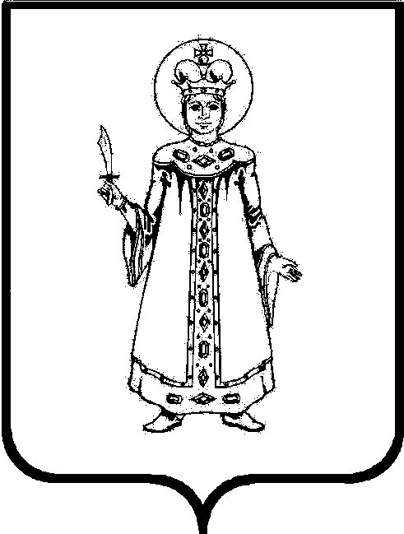

Администрация Ильинского сельского поселения

Ярославской области Угличского муниципального района

ПОСТАНОВЛЕНИЕ

от 20.02.2017 № 14

"Об оценке эффективности реализации муниципальной программы Молодежь» на территории Ильинского сельского поселения на 2016-2019 годы, за 2016год»

В целях оценки соответствия фактически достигнутых в рамках реализации результатов муниципальной целевой программы Молодежь» на территории Ильинского сельского поселения на 2016-2019 годы, утвержденной постановлением Администрации ИСП от 11.11.2016 №133 , плановым значениям, оценки эффективности муниципальной целевой программы на основании раздела 5 Порядка разработки и реализации муниципальных целевых программ на территории Ильинского сельского поселения, утвержденного Постановлением Администрации Ильинского СП от 25.12.2014 г., Устава Ильинского сельского поселения, Администрация Ильинского сельского поселения Ярославкой области
ПОСТАНОВЛЯЕТ:
1. Утвердить Оценку эффективности реализации муниципальной целевой программы «Молодежь» на территории Ильинского сельского поселения на 2016-2019 годы, за 2016 год (приложение).
2. Настоящее Постановление подлежит опубликованию в газете «Информационный Вестник Ильинского сельского поселения» и размещению на Сайте Администрации Ильинского сельского поселения http://ilinskoe-sp.ru.
3. Постановление вступает в силу со дня публикации.

Глава поселения В.Я.Менгель
Приложение
к Постановлению Администрации
Ильинского СП от 20.02.2017 №14
Оценка эффективности реализации муниципальной целевой программы
Молодежь» на территории Ильинского сельского поселения на 2016-2019 годы в 2016 году
Наименование мероприятия | Показатели |  | Плановый (годовой) показатель финансирования мероприятий Программы (тыс. руб.) |  |  |  |  |  | Показатели |  | Фактический показатель финансирования мероприятий Программы (тыс. руб.) |  |  |  |  |  | Ответственные за выполнение мероприятий программы
 | Ед.изм. | всего | всего | РБ | ОБ | ФБ | БП | ВИ |  |  | всего | РБ | ОБ | ФБ | БП | ВИ
1 | 1 | 2 | 3 | 4 | 5 | 6 | 7 | 8 | 9 | 10 | 11 | 12 | 13 | 14 | 15 | 16 | 17
Содержание учреждений по работе с молодежью и оплата труда | . |  |  |  |  |  |  |  |  |  |  |  |  |  |  |  | Учреждения культуры
Укрепление материально-технической базы учреждений по работе с молодежью | . |  |  |  |  |  |  |  |  |  |  |  |  |  |  |  | Учреждения культуры
Обеспечение условий для реализации творческого, интеллектуального и иного потенциала молодежи  Ильинского сельского поселения | количество мероприятий | 55 | 226,0 |  |  |  | 226,0 |  |  | 55 | 226 |  |  |  | 226,0 |  | Учреждения культуры
 | человек | 1580 |  |  |  |  |  |  |  | 1580 |  |  |  |  |  |  | Учреждения культуры
Поддержка участия молодежи поселения в мероприятиях, проводимых на территории Угличского МР |  |  | 12,0 |  |  |  | 12,0 |  |  |  | 12 |  |  |  | 12,0 |  | Учреждения культуры
Всего по программе, в т.ч. |  |  | 238 |  |  |  | 238 |  |  |  | 238 |  |  |  | 238

